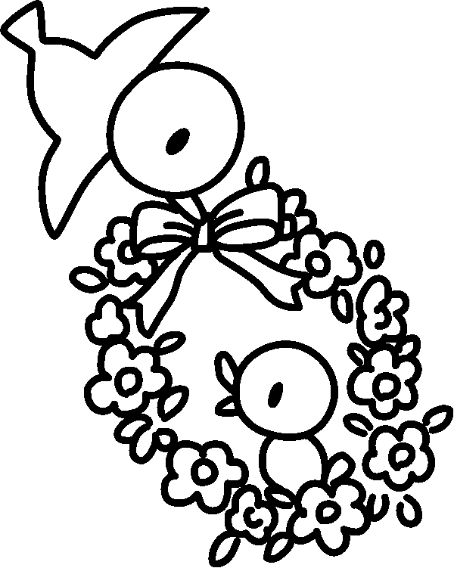
『田辺幼稚園 ありがとうの会』

昭和４６年に当時の田辺町立幼稚園の１番目の園として開園し、
５５年間の歴史の中で２９１１人の子どもたちが過ごした田辺幼稚園は令和７年度末をもって「休園」となります。たくさんの方に見守っていただいた田辺幼稚園の開園から現在までの写真や記念品、寄せられたメッセージなどを皆さんに見ていただきたく、園開放日を計画いたしました。保育室や園庭を見ながら田辺幼稚園での生活を思い出してください。みなさまの心に田辺幼稚園を刻んでいただく機会となりますよう、ぜひお越し下さい。お待ちしております。

日 時：令和8年３月25日（水） 26日（木） 28日（土）
時 間：午前10時00分～正午
場 所：京田辺市立田辺幼稚園
対 象：卒園児・保護者・職員・地域の方々
その他：事前の申込みは不要です。受付でお名前をご記入下さい。

メッセージを募集しています！


田辺幼稚園での思い出やエピソード、
田辺幼稚園への思いなど、
メッセージを募集しています。

QRコードから送って下さい。
締切り 令和８年３月18日（水）まで

お問合せ 京田辺市立田辺幼稚園

園長 浅川 美智子
０７７４－６２－３４９８

